[김영제] [오후 2:02] 그냥

[김영제] [오후 2:02] 지금 상태에서

[김영제] [오후 2:02] 뛸 때 위로 더 올라가라고 하면 될 듯

[김영제] [오후 2:02]

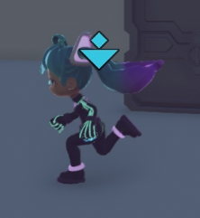

[김영제] [오후 2:02]

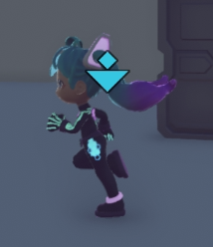

[김영제] [오후 2:03]

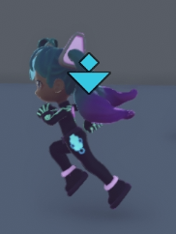

[김영제] [오후 2:03] 너무 쬐끔 올라감

[김영제] [오후 2:03] 캐주얼 캐릭이면 위아래로 통통거리는 게 더 좋아

* 이후 애니메이션 레퍼런스 PPT 사진을 올려줬습니다.

[김영제] [오후 2:07] 핵심은

[김영제] [오후 2:08] 캐릭터가 뛸 때 바닥에 붙어있는 것처럼 느껴지니까

[김영제] [오후 2:08] 바운스를 주라는거임 캐릭터 개성과는 다른 이야기